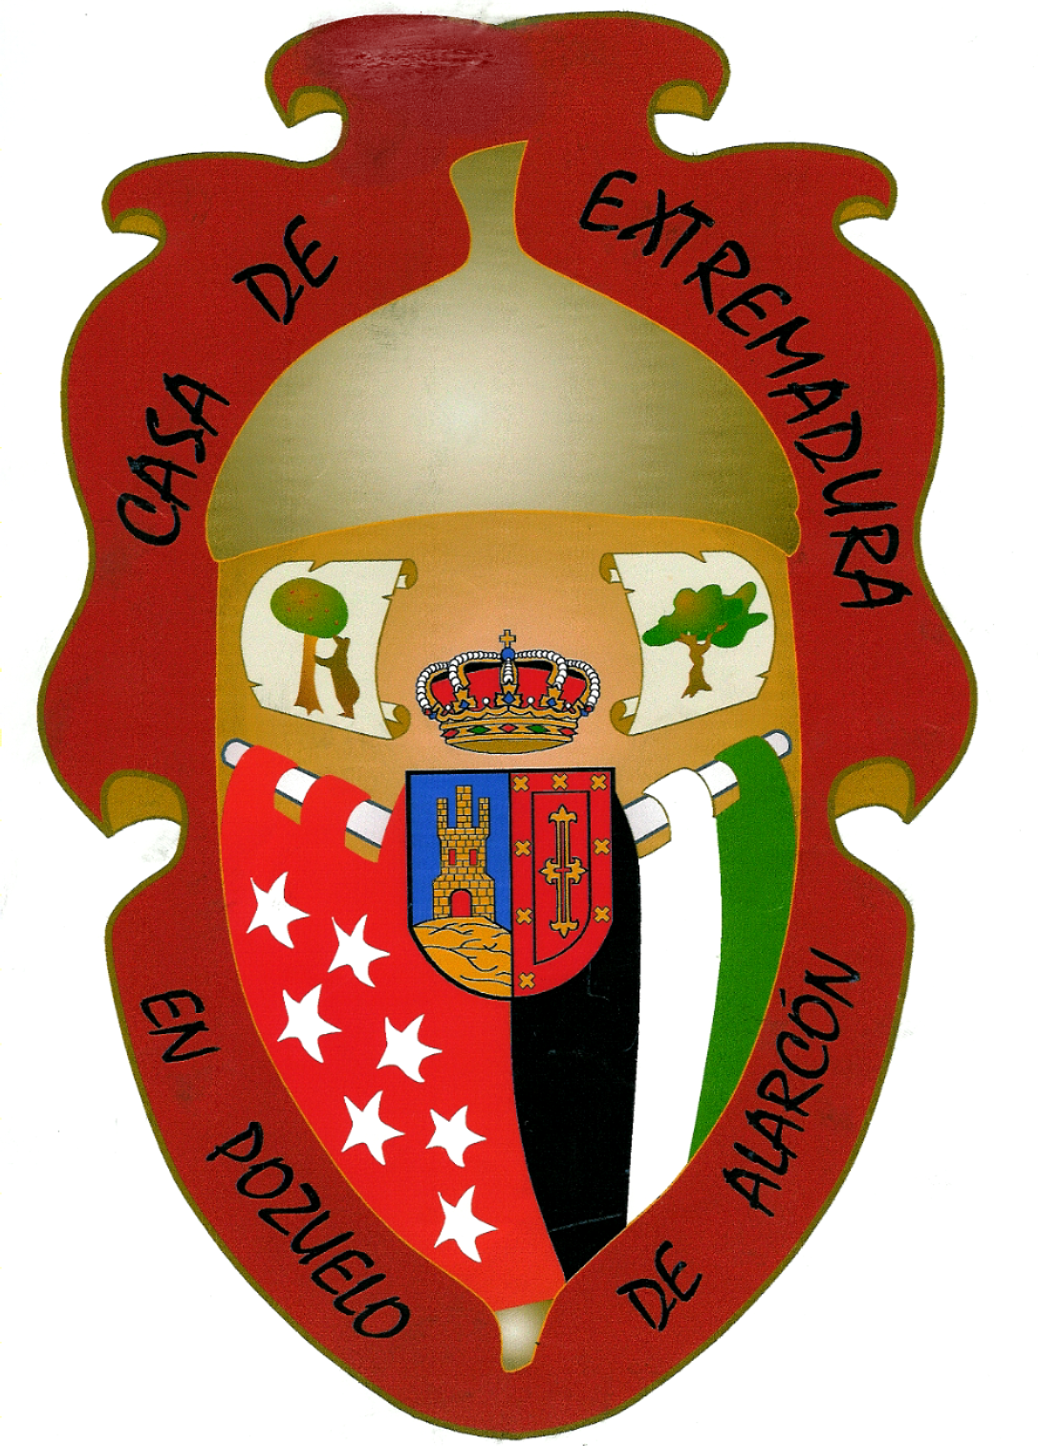

SABADO 30 DE ENERO

SALIDA: 7:15 POZUELO PUEBLO
7:30 POZUELO ESTACION

Incluye: Viaje en autocar
Fiesta de la Matanza
Almuerzo: migas extremeñas y vino de Pitarra, asado: corteza, oreja, careta
Comida: cocido de matanza con sopa, carne, chorizo, morcilla, etc.
Café de puchero, aguardiente y licores
Batucada, salsa, merengue, etc.
Merienda cena: degustaremos picadillo de chorizo, morcilla, el lomo adobado, torreznos y chuletas a la brasa, acompañado de vino de pitarra o refrescos.

El Precio Para socios es de 32€
Para no socios es de 40 € (Sólo en el caso de que hubiese plazas libres)

Para apuntarse en la Casa de Extremadura – C/Fernando Coca de la Piñera Edificio “El Foro”.
Para pagar el viaje y sorteo de asientos del autocar el día 21 de Enero de 19:00 a 21:00 horas.

Consejería de Empleo, Mujer y Políticas Sociales

